решения) органа (должностного лица), осуществляющего государственный надзор (контроль), об устранении нарушений законодательства.
Обстоятельств смягчающих и отягчающих ответственность юридического лица ООО УК «ЖЭУ-7», предусмотренных статьями 4.2 и 4.3 КоАП РФ, мировым судьёй не установлено.
При таких обстоятельствах, судья, усматривая в действиях ООО УК «ЖЭУ-7» состав правонарушения, предусмотренный ч.1 ст. 19.5 КоАП РФ, нахожу необходимым определить ему штраф в размере десяти тысяч рублей.
На основании статьи 23.1 КоАП РФ, руководствуясь статьями 29.1, 29.5-29.11 КоАП РФ,
Общества с Ограниченной Ответственностью Управляющая компания
«Жилищно-эксплуатационный участок-7», ИНН 6501201982, ОГРН
1086501010970, за .совершение административного правонарушения,
предусмотренного ч. 1 ст. 19.5 КоАП РФ, подвергнуть административному
наказанию в виде штрафа в размере 10 000 (десять тысяч) рублей с
перечислением по следующим реквизитам^ УФК по Сахалинской области (ГЖИ
Сахалинской области) ИНН: 6501130026; ОКАТО: 64401000000; р/с:
40101810900000010000, Наименование банка: ГРКЦ ГУ Банка России по
Сахалинской области; БИК 046401001; КБК 046 116 900 40 04 0000 140.
>
Постановление может быть обжаловано лицом, на которое наложено
административное взыскание, в Южно-Сахалинский городской суд через мирового
судью судебного участка № 26 в течение 10 суток со дня вручения и получения
копии постановления.
ПОСТАНОВИЛ:
Мировой судья
судебного участка № 26
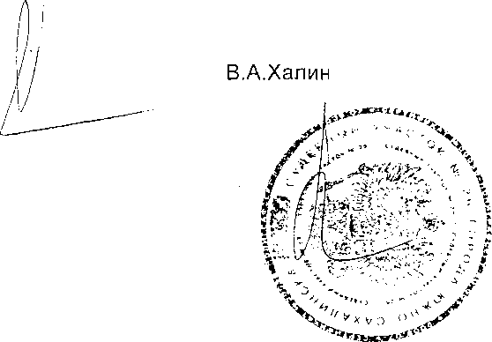

решения) органа (должностного лица), осуществляющего государственный надзор (контроль), об устранении нарушений законодательства.
Обстоятельств смягчающих и отягчающих ответственность юридического лица ООО УК «ЖЭУ-7», предусмотренных статьями 4.2 и 4.3 КоАП РФ, мировым судьёй не установлено.
При таких обстоятельствах, судья, усматривая в действиях ООО УК «ЖЭУ-7» состав правонарушения, предусмотренный ч.1 ст. 19.5 КоАП РФ, нахожу необходимым определить ему штраф в размере десяти тысяч рублей.
На основании статьи 23.1 КоАП РФ, руководствуясь статьями 29.1, 29.5-29.11 КоАП РФ,
ПОСТАНОВИЛ:
Общества с Ограниченной Ответственностью Управляющая компания «Жилищно-эксплуатационный участок-7», ИНН 6501201982, ОГРН 1086501010970, за .совершение административного правонарушения, предусмотренного ч. 1 ст. 19.5 КоАП РФ, подвергнуть административному наказанию в виде штрафа в размере 10 000 (десять тысяч) рублей с перечислением по следующим реквизитам!* УФК по Сахалинской области (ГЖИ Сахалинской области) ИНН: 6501130026; ОКАТО: 64401000000; р/с:
40101810900000010000, Наименование бэнка: ГРКЦ ГУ Банка России по Сахалинской области; БИК 046401001; КБК 046 116 900 40 04 0000 140.
Постановление может быть обжаловано лицом, на которое наложено
административное взыскание, в Южно-Сахалинский городской суд через мирового
судью судебного участка № 26 в течение 10 суток со дня вручения и получения
копии постановления.
Щ
Мировой судья
судебного участка № 26
В.А.Халин

